2000 Euro für die Initiative Palliativ-Versorgung
Benefizkonzert des VdK Hilsbach ermöglicht großzügige Spende

Wie in den vergangenen Jahren veranstaltete der VdK Ortsverband Hilsbach auch im Oktober dieses Jahres wieder ein Benefizkonzert. Das Konzert mit dem Landespolizeiorchester Baden-Württemberg war nicht nur ein musikalisches Highlight in heiterer, beschwingter Atmosphäre, es war zugleich eine Spendensammlung für den guten Zweck mit überwältigender Resonanz. Der beim Konzert erzielte Überschuss, die Sammlung aus der aufgestellten Spendenbox und großzügige Spenden der Firma Wagner Tours sowie des VdK Kreisverbandes Heidelberg belaufen sich auf insgesamt 2.000 Euro.
Empfänger dieses großzügigen Betrags ist die Initiative Palliativ-Versorgung Sinsheim. Erika Kemmer, Kassiererin des VdK Ortsverband Hilsbach, hat selbst erlebt, wie bedeutsam und hilfreich die Arbeit der Palliativ-Versorgung für Palliativpatienten und deren Angehörige ist. Ihre Idee, die Spenden der Intiative Palliativ-Versorgung Sinsheim zukommen zu lassen, wurde vom Ortsverband einstimmig angenommen. Der Verein ist „ein Segen für Sinsheim“, so der Vorstand des VdK Ortsverbands Hilsbach, Rudi Wormer.
Oberbürgermeister Jörg Albrecht bedankte sich beim VdK für das wunderbare Zeichen der Wertschätzung, das diese Spendenübergabe bedeutet. Er dankte für die Ehre der Schirmherrschaft. „Mit dem VdK Ortsverband Hilsbach haben wir einen sehr aktiven Verein. Das verdient meinen höchsten Respekt und jede Anerkennung!“ Unter anderem hat der Verein vor zwei Jahren einen Lift in der bis dahin nicht barrierefreien Verwaltungsstelle Hilsbach ermöglicht. „Die Arbeit der Initiative Palliativ-Versorgung ist von unschätzbarem Wert, und ich bin sehr froh, diesem erfreulichen Termin heute beiwohnen zu dürfen.“
Die Initiative Palliativ-Versorgung unterstützt vor allem in der stationären Versorgung die Palliativeinheit an der GRN-Klinik Sinsheim und in der ambulanten Versorgung das PalliativeCareTeam (PCT) Kraichgau. Zu den Projekten, die die Initiative ermöglicht und umgesetzt hat, gehören unter anderem die Renovierung der Station im ältesten Gebäude der GRN-Klinik, der Bau eines Freisitzes, der sehr gut angenommen wird, sowie die Gestaltung des Außenbereichs. Daneben bietet die Initiative Palliativ-Versorgung laufend Musik-, Aroma- und Tiertherapie an, die sich als große Hilfe für die Palliativpatienten erwiesen haben und erheblich zum Wohlfühlen beitragen. Dank Spenden und ehrenamtlicher Helfer werden auch sporadische Hilfen realisiert und „letzte Wünsche“ erfüllt. So berichten Dr. Petra Seeker und Dr. Bärbel Kuhnert-Frey unter anderem von einem letzten großen Familienausflug in einen Freizeitpark und einer sehr schönen Hochzeit auf der Palliativstation.
Spenden, wie sie beim Benefizkonzert gesammelt wurden, helfen bei dieser wichtigen Arbeit. Die Initiative Palliativ-Versorgung bedankte sich ganz herzlich beim VdK Ortsverband Hilsbach.
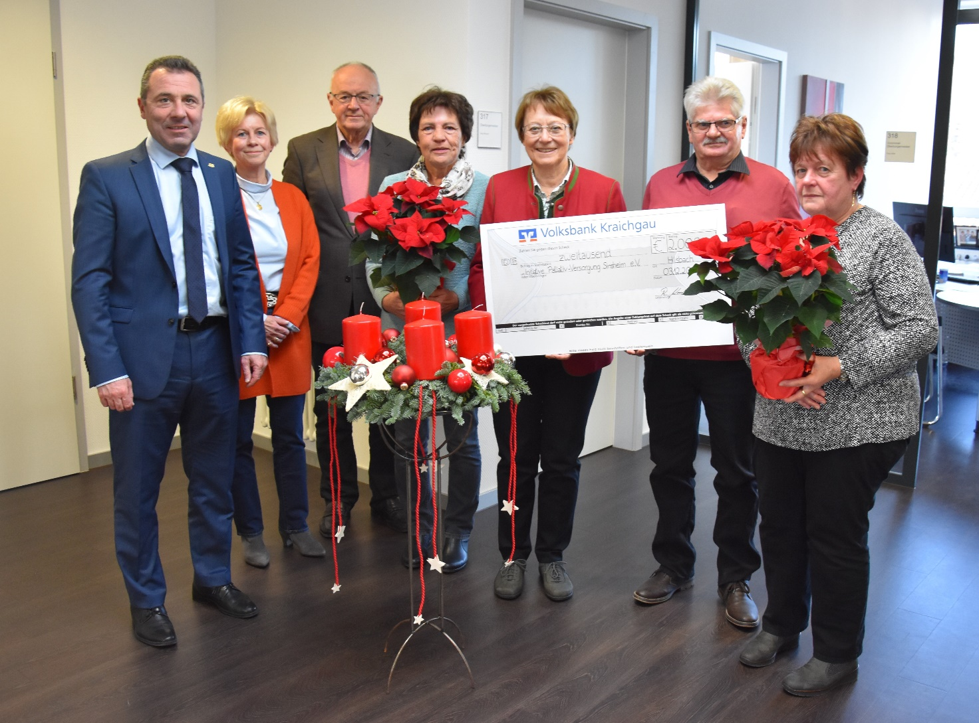
Bild (Stadt Sinsheim): Im Rathaus wurde der symbolische Scheck über 2000 Euro übergeben. V.l.n.r.: Oberbürgermeister Jörg Albrecht, Dr. Petra Seeker (Schriftführerin Initiative Palliativ-Versorgung), Dr. Rüdiger Schatz (Schatzmeister Initiative Palliativ-Versorgung), Brigitte Kraft (VdK Hilsbach), Dr. Bärbel Kuhnert-Frey (Vorsitzende Initiative Palliativ-Versorgung), Rudi Wormer (Vorstand VdK Hilsbach), Erika Kremmer (VdK Hilsbach)

